Phiên họp lần thứ 3 của Ủy ban liên chính phủ Viêt Nam – Slovenia đã thành công tốt đẹp
Phiên họp lần thứ 3 của Ủy ban liên chính phủ Viêt Nam – Slovenia đã được tổ chức vào ngày 09/10/2023 tại thủ đô Ljubljana, Slovenia. Đoàn Việt Nam do Bộ trưởng Công Thương Nguyễn Hồng Diên dẫn đầu với sự tham gia của lãnh đạo các cơ quan chức năng của Bộ Công Thương trong về hợp tác song phương, xúc tiến thương mại, năng lượng, nghiên cứu chính sách, cơ khí, tàu biển, logistics cũng như đại diện của Bộ Ngoại giao, Đại sứ quán Việt Nam tại Áo và Slovenia …Đoàn Slovenia do Phó Thủ tướng kiêm Bộ trưởng Ngoại giao và các Vấn đề Châu Âu Tanja Fajon dẫn đầu với sự tham gia của đại diện các cơ quan chức năng của Slovenia như Bộ Ngoại giao, Bộ Kinh tế Thể Thao và Du lịch, Phòng Công nghiệp và Thương mại, Bộ Hạ tầng, Bộ Nông nghiệp, Lâm nghiệp và Lương thực, Bộ Chuyển đổi số, đại diện của Sứ quán Slovenia tại Bắc Kinh…

Photo: Toàn cảnh phiên họp UBLCP lần thứ 3

Hai bên đã trình bày về tình hình phát triển kinh tế, thương mại của mỗi nước cũng như các lĩnh vực hai bên cùng quan tâm và mong muốn hợp tác, đặc biệt là về thực hiện Hiệp định Thương mại tự do Việt Nam – EU (EVFTA), logistics về cảng biển và hàng không, nguồn nhân lực, nông lâm ngư nghiệp, kinh tế và chuyển đổi số, công nghiệp cơ khí chế tạo, văn hóa du lịch… Hai bên đã ký kết Nghị định thư của Phiên họp lần thứ 3 và họp báo công bố sự kiện quan trọng này. Phiên họp lần thứ 3 có một số thay đổi như thời gian giữa hai phiên họp bị kéo dài từ 2 năm thành 4 năm do đại dịch Covid-19, chuyển đồng chủ tịch của Slovenia từ Bộ trưởng Kinh tế sang Bộ trưởng Ngoại giao, Slovenia giữ vị trí Chủ tịch Hội đồng EU và đang tích cực đẩy mạnh hoạt động đối ngoại, EVFTA đã được phê chuẩn và đi vào thực hiện trong khi tình hình kinh tế thế giới có nhiều biến động, nên tại Phiên họp lần này hai bên tập trung thảo luận vào một số vấn đề quan trọng cần quan tâm thúc đẩy trong thời gian tới, trong đó có việc đề nghị Slovenia sớm phê chuẩn Hiệp định Bảo hộ Đầu tư Việt Nam – EU (EVIPA).
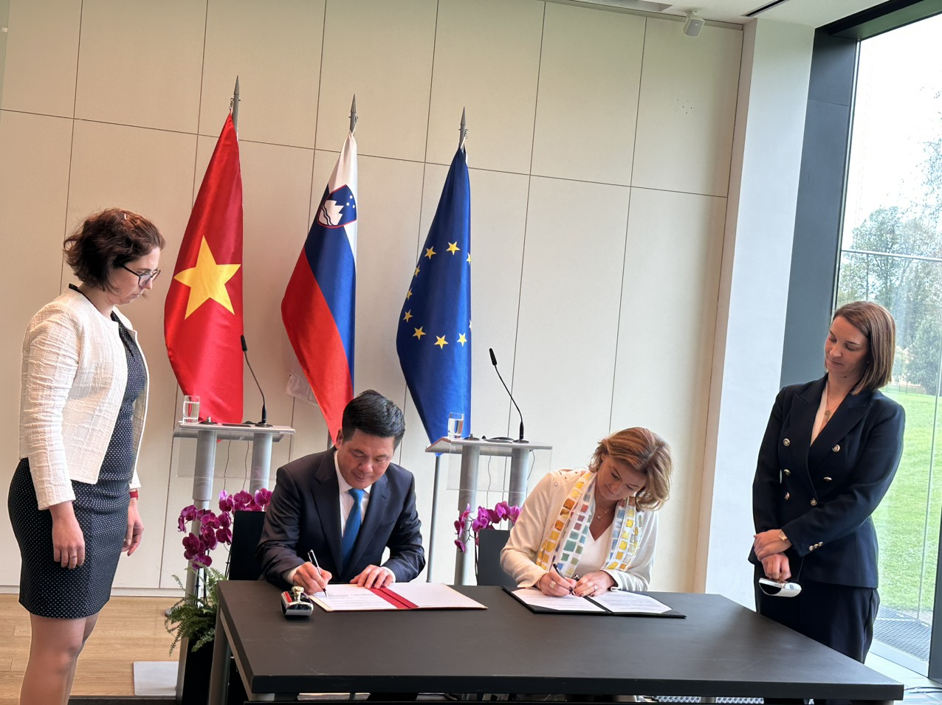
Photo: Bộ trưởng Công Thương Việt Nam ký kết Nghị định thư UBCLP lần thứ 3 với Phó Thủ tướng kiêm Bộ trưởng Ngoại giao Slovenia

Chiều ngày 9/10/2023, Bộ trưởng Công Thương Nguyễn Hồng Diên và Chủ tịch Phòng Thương mại và Công nghiệp Slovenia (CCIS) Marjana Majeric đã chủ trì Hội nghị bàn tròn hợp tác doanh nghiệp Việt Nam – Slovenia. Tham dự có đông đảo doanh nghiệp của hai bên trong các lĩnh vực hoạt động trong các lĩnh vực hai bên có nhiều tiềm năng hợp tác về logistics hàng hải, cơ khí, công nghệ cao, vật liệu mới, điện tử chế biến chế tạo, năng lượng xanh, tư vấn đầu tư bất động sản… Chủ tịch CCIS đánh giá cao sự tham gia của doanh nghiệp Việt Nam để chia sẻ nhiều cơ hội hợp tác. Kinh tế Slovenia phụ thuộc nhiều vào xuất khẩu và Việt Nam là một nước tiềm năng lớn của Slovenia. Trước đó vào tháng 5/2023, CCIS đã tổ chức một đoàn doanh nghiệp Slovenia tháp tùng Phó Thủ tướng kiêm Bộ trưởng Ngoại giao Tanja Fajon đã thăm chính thức Việt Nam từ ngày 22-23/5/2023. Bộ trưởng Nguyễn Hồng Diên chúc mừng thành công phát triển kinh tế của Slovenia, hội nhập với EU và đánh giá cao quan hệ hợp tác kinh tế thương mại với Slovenia, đặc biệt trong bối cảnh hai bên chuẩn bị kỷ niệm 30 năm quan hệ ngoại giao vào năm 2024.
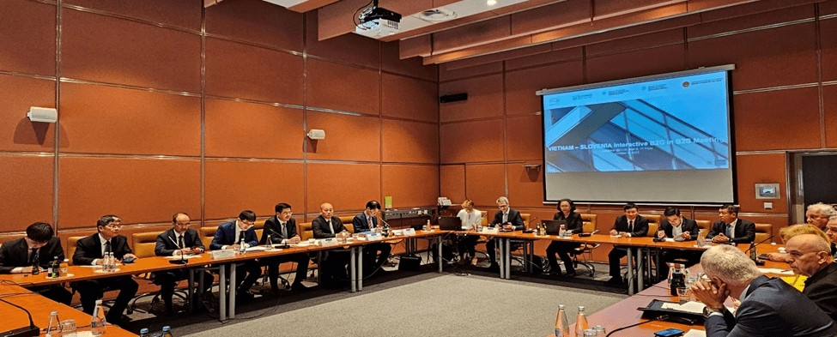
Photo: Bộ trưởng Công Thương Việt Nam chủ trì Hội nghị bàn tròn doanh nghiệp

Cùng ngày, Bộ trưởng Nguyễn Hồng Diên đã có buổi làm việc với Bộ trưởng Kinh tế, Du lịch và Thể thao Slovenia Matja Han. Hai bên mong muốn hợp tác tăng cường năng lực cạnh tranh trong lĩnh vực du lịch, phát triển doanh nghiệp và quốc tế hóa. Du lịch là lĩnh vực quan trọng đóng góp 10% vào GDP cho Slovenia. Hiện Slovenia đang tìm kiếm lao động và sẵn sàng ký kết thỏa thuận lao động, hợp tác trong lĩnh vực phát triển bền vững.
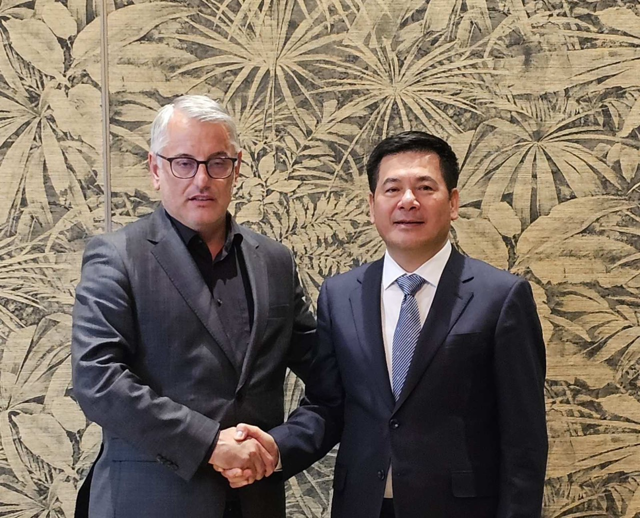
Photo: Bộ trưởng Công Thương Việt Nam gặp Bộ trưởng Kinh tế, Du lịch và Thể thao Slovenia

Ngày 10/10/2023, Bộ trưởng Công Thương Nguyễn Hồng Diên đã dẫn đầu đoàn Việt Nam đi thực tế cảng Koper, cảng biển lớn nhất của Slovenia và là một trong 3 cảng lớn của vùng biển Adratic bên cạnh Trieste của Italia và Rijeka của Croatia, nối với biển Địa Trung Hải và thông qua Ấn Độ Dương qua kênh đào Suez. Giám đốc cảng Koper Nevenka Krzan đã tiếp đón trọng thị đoàn Việt Nam, giới thiệu về tầm quan trọng chiến lược của cảng logistic hub đối với cửa ngõ vào EU cũng như kế hoạch phát triển và mong muốn hợp tác với Việt Nam, cửa ngõ vào ASEAN và thành viên của 16 Hiệp định FTA với toàn thế giới. Chiều ngày 10/10/2023, Bộ trưởng đã tiếp kiến Thủ tướng Robert Golob tại thủ đô Ljubljana, báo cáo Thủ tướng các kết quả hoạt động của UBLCP Việt Nam – Slovenia.
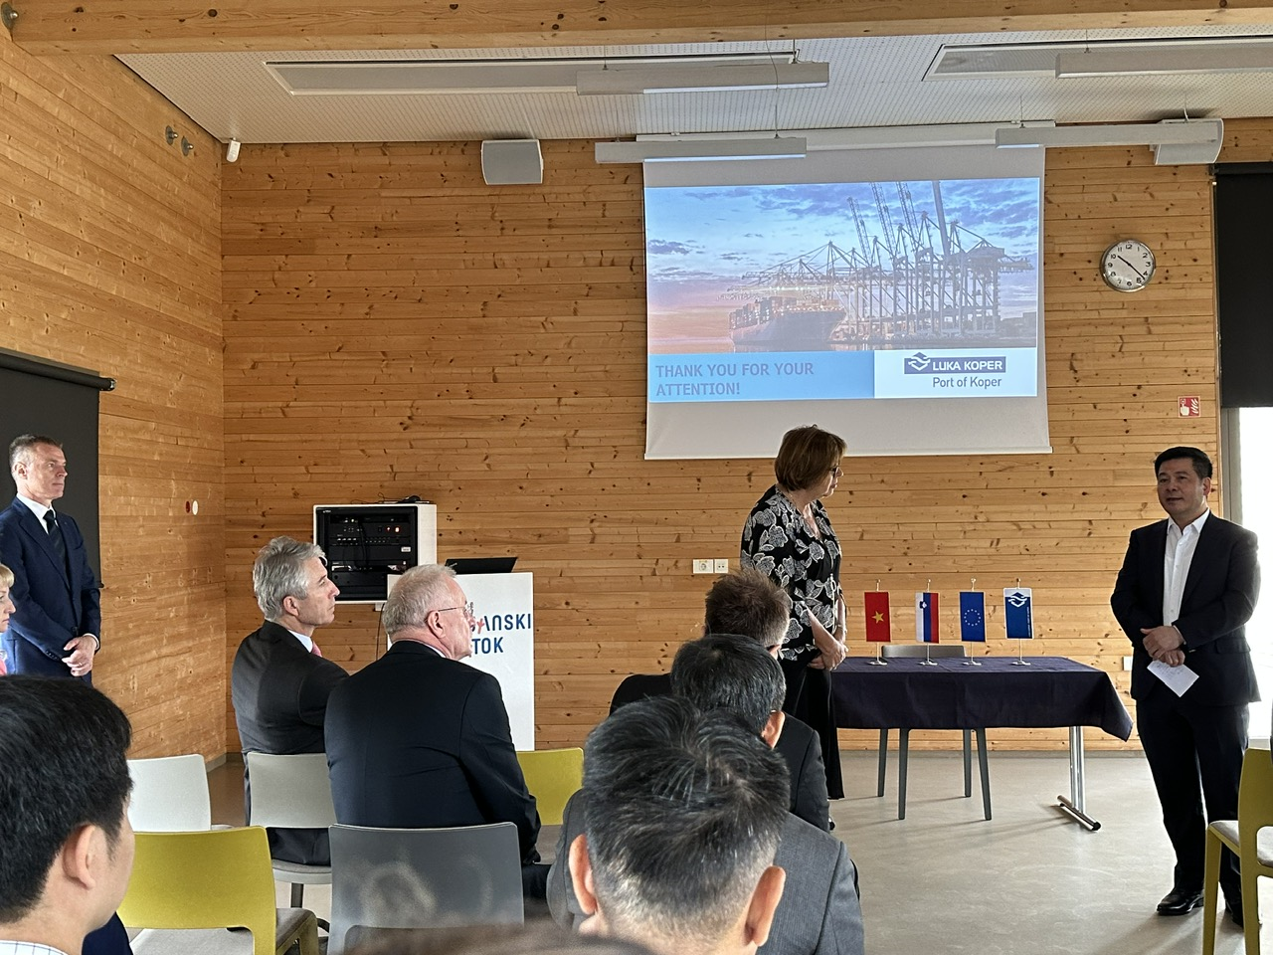
Photo: Bộ trưởng Công Thương Việt Nam gặp Giám đốc Cảng Koper

Thương mại hai bên mang tính bổ trợ, đã tăng trưởng 12 lần từ 46 triệu USD năm 2012 lên 573,1 triệu USD năm 2022, tăng 14,8% so với cùng kỳ năm 2021, thặng dư 431,1 triệu USD. Trong đó, kim ngạch xuất khẩu của Việt Nam sang Slovenia đạt 502,1 triệu USD, tăng 14,1%; kim ngạch nhập khẩu của Việt Nam từ Slovenia đạt 71 triệu USD, tăng 20,4%. Tuy nhiên, đây là thị trường thuộc các nước có kim ngạch thương mại nhỏ, các mặt hàng xuất khẩu chủ yếu của Việt Nam là hàng linh kiện điện tử, máy móc thiết bị, dụng cụ phụ tùng và linh kiện ô tô 9 chỗ trở xuống. Nhóm các mặt hàng này chiếm gần 60% kim ngạch xuất khẩu. Về nhập khẩu, các mặt hàng Việt Nam nhập khẩu nhiều nhất là dược phẩm và nguyên phụ liệu dược phẩm, chiếm 75%; máy móc thiết bị phụ tùng, hàng điện gia dụng và linh kiện chiếm 5,3%.
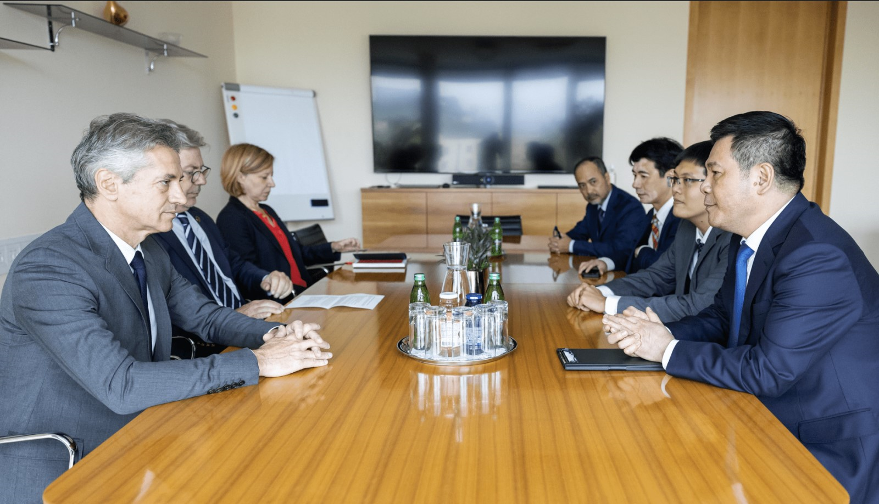
Photo: Bộ trưởng Công Thương Việt Nam gặp Thủ tướng Slovenia
Với kết quả của UBLCP lần thứ 3, chắc chắn quan hệ song phương và các hoạt động giao thương sẽ tiếp tục phát triển trong thời gian tới, trên cơ sở quan hệ chính trị, ngoại giao song phương tốt đẹp giữa hai nước gần 30 năm qua./.

